ПРИЛОЖЕНИЕ №1
к приказу КОГОАУ ДПО
ИРО Кировской области
от 12.02.2024 № 058

ПОЛОЖЕНИЕ
об областном заочном внебюджетном конкурсе
для детей с ограниченными возможностями здоровья
«Наш любимый Вятский край»

1. Общие положения.

1.1. Областной заочный внебюджетный конкурс для детей с ограниченными возможностями здоровья «Наш любимый Вятский край» (далее – Конкурс).
1.2. Организаторы Конкурса: Кировское областное государственное образовательное автономное учреждение дополнительного профессионального образования «ИРО Кировской области» (кафедра специального (коррекционного) и инклюзивного образования) (далее – ИРО Кировской области), базовая образовательная организация ИРО Кировской области – муниципальное казенное дошкольное образовательное учреждение «Детский сад № 165» города Кирова (далее – Детский сад № 165 города Кирова).
1.3. Организаторы осуществляют общее руководство Конкурсом, в том числе назначают членов жюри Конкурса. Состав жюри конкурса прилагается (Приложение № 6).
1.4. В Конкурсе принимают участие дети с ограниченными возможностями здоровья (далее – дети с ОВЗ). В номинации «Викторина «Как я знаю Вятский край», принимают участие дети, посещающие специализированные коррекционные группы или группы возрастной нормы детских дошкольных образовательных организаций в возрасте от 4 до 7 полных лет, совместно с педагогическими работниками, подготовившими детей к участию в Конкурсе. В номинациях «Конкурс чтецов» и «Конкурс рисунков» принимают участие дети, посещающие специализированные коррекционные группы или группы возрастной нормы детских дошкольных образовательных организаций в возрасте от 4 до 7 полных лет и дети, обучающиеся в начальных классах со статусом ОВЗ, совместно с педагогическими работниками, подготовившими детей к участию в Конкурсе.
1.5. Жюри Конкурса проводит экспертизу материалов, представленных на Конкурс, принимает решение и определяет победителей в номинациях.
1.6. Участники конкурса награждаются сертификатами участников, победители и лауреаты Конкурса в заявленных номинациях награждаются соответствующими дипломами (Дипломы победителей 1, 2 и 3 степени, дипломы лауреатов 1, 2 и 3 степени).
1.7. Положение о Конкурсе будет размещено на официальном сайте ИРО Кировской области (http://kirovipk.ru) и МКДОУ «Детский сад № 165» города Кирова (http://dou165.kirovedu.ru). Материалы участников Конкурса принимаются на электронный адрес: psyitv165@gmail.com
1.8. Настоящее Положение регулирует порядок организации и проведения Конкурса; устанавливает требования к представляемым на Конкурс материалам; регламентирует порядок представления конкурсных материалов, процедуру и критерии их оценивания; порядок определения победителей и призёров, их награждения.

2. Цель конкурса:

Создание оптимальных социально-педагогических условий, способствующих максимальному раскрытию творческих способностей детей с ОВЗ.

3. Задачи конкурса:

3.1. Повышение качества образовательной работы с детьми дошкольного возраста.
3.2. Организация поддержки детей с ОВЗ через создание ситуации успеха.
3.3. Пропаганда и популяризация детского литературного творчества и прикладного искусства.
3.4. Создание среды творческого общения детей с ОВЗ, содействие их личностному развитию и самореализации.
3.5. Создание благоприятных условий для творческой самореализации, социальной адаптации детей с ОВЗ средствами декоративно-прикладного искусства, изобразительного искусства, художественных ремесел.
3.6. Воспитание чувства патриотизма у подрастающего поколения через приобщение к истории и культуре своего города, края.

4. Номинации конкурса и критерии оценки.

4.1. Конкурс проводится по следующим номинациям:
– Викторина «Как я знаю Вятский край» (Приложение № 5).
– Конкурс чтецов (Стихи о Вятском крае или стихи Вятских поэтов.)
– Конкурс рисунков «Мой любимый Вятский край».
4.2. В номинации викторина «Как я знаю Вятский край» дети отвечают на вопросы. Бланк с ответами на вопросы викторины направляется в адрес организаторов в электронной форме (скан-копия).
4.2.1. Задания 1, 2, 3, 4,7,8, 9 оцениваются: 1 балл за каждый правильный ответ. Максимальное количество баллов за эти задания – 10.
4.2.2. Задание 6 оценивается: 1 балл за каждый правильный ответ.
Максимальное количество баллов за это задания не ограничено.
4.2.3. Задание 5. За правильный ответ присуждается 1 балл. За объяснение значения слова присуждается дополнительно 1 балл. Максимальное количество баллов 2.
4.2.4. Задание 10 оценивается от 1 до 3 баллов. Максимальное количество баллов за это задание - 3 балла.
4.2.5. Задание 11. За каждую правильную дорожку от продукции к предприятию присуждается 1 балл. Максимальное количество баллов 8.
4.2.6. Подведение итогов по номинации:
Дипломом 1 степени награждаются участники, набравшие баллы в количестве: от 24 и выше
Дипломом 2 степени награждаются участники, набравшие баллы в количестве: от 23 до 24
Дипломом 3 степени награждаются участники, набравшие баллы в количестве: от 22 до 23
Звание лауреата конкурса присуждается участникам, набравшим баллы в количестве от 21 до 22

4.3. В номинации «Конкурс чтецов» участвуют видеосюжеты детей, рассказывающих стихи о Вятском крае или стихи Вятских поэтов.
4.3.1. Видеосюжеты могут быть представлены в следующих видео-форматах: Windows Media Video, MPEG 2, MPEG 4, DivX, XviD, AVI. Хронометраж – не более 5 минут.
4.3.2. Видеосюжеты детей будут оцениваться по следующим критериям:
- соответствие тематике конкурса;
- смысловая и композиционная целостность выступления;
-интонационная выразительность речи;
-исполнительское мастерство;
- сценическая культура;
-творческий подход к прочтению произведения.
4.3.3. Критерии оценки:
Максимальное количество баллов – 18.
4.3.3.1. Соответствие тематике конкурса:
3б. – Автор произведения – кировский поэт, само произведение содержит упоминание о Вятском крае, городе Кирове (Вятке, Хлынове), достопримечательностях Кировской области и о Вятских народных промыслах.
2б. - Произведение кировского поэта.
1б. - Произведение о родном крае, природе, Родине.
4.3.3.2. Смысловая и композиционная целостность выступления:
3 балла - Конкурсант называет произведение и автора. Читает без длительных пауз и заминок, пропусков частей текста. Последовательность изложения не нарушена;
2б. - Конкурсант называет произведение и автора. Есть паузы и заминки.
1б. - Конкурсант не называет произведение и автора. Есть длительные заминки, пропуски частей текста. Последовательность изложения нарушена.
4.3.3.3. Интонационная выразительность речи:
3б. – Конкурсант читает произведение с соблюдением необходимых пауз, смысловых ударений, использует темпо-ритмическое разнообразие, речь эмоционально окрашена, определяет характер произведения.
2б. - Речь эмоционально окрашена, определяет характер произведения. Конкурсант читает без соблюдения необходимых пауз, смысловых ударений.
1б. - Речь конкурсанта недостаточно выразительна.
4.3.3.4. Исполнительское мастерство.
3б. - Чтец использует мимику, жесты, различные позы и движения, для передачи содержания произведения. Вызывает эмоциональную реакцию у слушателя.
2б. - Конкурсант недостаточно использует мимику, жесты, различные позы и движения, для передачи содержания произведения.
1б. - Конкурсант не использует мимику, жесты, различные позы и движения, для передачи содержания произведения.
4.3.3.5. Сценическая культура.
3б. - Внешний вид конкурсанта эстетически привлекателен. При прочтении произведения конкурсант собран, манеры исполнения соответствует характеру произведения.
1б. - Внешний вид конкурсанта эстетически привлекателен. При прочтении произведения конкурсант собран, манеры исполнения не соответствует характеру произведения.
4.3.3.6. Творческий подход к прочтению произведения
от 1 до 3 б. - использование костюмов и атрибутики, соответствующих содержанию и характеру исполняемого произведения.
4.3.4. Подведение итогов по номинации:
Дипломом 1 степени награждаются участники, набравшие баллы в количестве: от 17 до 18
Дипломом 2 степени награждаются участники, набравшие баллы в количестве: от 16 до 17
Дипломом 3 степени награждаются участники, набравшие баллы в количестве: от 15 до 16
Звание лауреата конкурса присуждается участникам, набравшим баллы в количестве от 14 до 15
4.4. В номинации конкурс рисунков «Мой любимый Вятский край» могут быть представлены рисунки по следующим темам:
• история, архитектура города;
• современный облик города – интересные сооружения, памятники, музеи, улицы, площади и парки;
• любимые места отдыха и развлечений;
• народные промыслы.
4.4.1. Требования к конкурсным работам:
- На конкурс принимаются фотографии и скан-копии рисунков и поделок, соответствующие теме конкурса. Работы должны быть выполнены ребёнком самостоятельно или с незначительной помощью взрослых. Работы, где помощь взрослых значительна к участию в конкурсе не принимаются.
- Каждая работа должна сопровождаться этикеткой, содержащей следующую информацию:
-фамилия, возраст автора;
- название работы, приветствуется описание истории создания работы.
- Ф.И.О. руководителя (логопеда, дефектолога, родителя).
Этикетка с данной информацией размещается в правом нижнем углу
скан-копии или фотографии.
4.4.2. Критерии оценки:
Максимальное количество баллов – 12.
4.4.2.1. Соответствие тематике конкурса (от 1 до 3 баллов).
1б. – раскрытие тематика конкурса,
2б. – отражение природного и живописного Вятского края,
3б. – узнаваемость в работе знаменитых людей, исторических и значимых мест Вятского края.
4.4.2.2. Самостоятельность (от 1 до 3 баллов).
1б. – совместная работа взрослого и ребенка,
2б. – работа выполнена с незначительной помощью взрослого,
3б. – работа выполнена самостоятельно.
4.4.2.3. Эстетичность (от 1 до 2 баллов).
1б. – работа выполнена аккуратно,
2б. – эстетичное оформление работы.
4.4.2.4. Оригинальность (от 1 до 4 баллов).
1б. – использование традиционных техник и материалов,
2б. – оригинальность композиционного решения,
3б. – использование нетрадиционных техник и материалов,
4б. – проявление самобытности и неповторимости при выполнении работы.
4.4.3. Подведение итогов по номинации:
Дипломом 1 степени награждаются участники, набравшие баллы в количестве: от 11 до 12
Дипломом 2 степени награждаются участники, набравшие баллы в количестве: от 10 до 11
Дипломом 3 степени награждаются участники, набравшие баллы в количестве: от 9 до 10
Звание лауреата конкурса присуждается участникам, набравшим баллы в количестве от 7 до 8
4.5. На каждую работу члены жюри составляют заключение. (Приложение №5)
4.6. Результаты Конкурса определяются посредством выведения среднего арифметического суммы баллов, выставленных экспертами Конкурсанту по соответствующему направлению, в сводной таблице экспертов.

5. Порядок и сроки проведения конкурса.

5.1. Конкурс проводится на внебюджетной основе. Стоимость одной работы по любой из номинаций – 250 рублей. Квитанция для перечисления денежных средств. (Приложение № 2)
5.2. Материалы участников Конкурса принимаются на электронный адрес организаторов Конкурса: psyitv165@gmail.com с 01.02.2023 по 31.03.2023
года.
5.3. Количество участников по каждой номинации от одной образовательной организации не ограничено.
5.3.1. Во 2, 3 номинации допускаются коллективные работы, при этом состав группы не должен превышать трех человек.
5.4. Для участия в Конкурсе необходимо выслать следующие документы:
- копия оплаченная квитанция;
- заявка на участие в Конкурсе заполняется в электронном виде, посылается прикрепленным документом (в формате Word); (Приложение № 3)
- согласие на обработку персональных данных заполняется и посылается в электронной форме (скан-копия); (Приложение № 4)
- конкурсные работы;
- заявка, согласие на обработку персональных данных и конкурсные работы посылаются одновременно, в случае отсутствия одного из документов, остальные рассматриваться не будут.
5.4. Заявка на участие в Конкурсе рассматривается как принятие всех условий настоящего Положения.
5.5. Подведение итогов конкурса будет проходить в период с 03.04.2023 по 21.04.2023 года.
5.6. Определение и награждение победителей состоится в третьей декаде апреля 2023 года.

6. Контактные данные.

6.1. По вопросам участия в Конкурсе можно обращаться к педагогу-психологу МКДОУ «Детский сад № 165» города Кирова Игумновой Татьяне Владимировне по телефону 8-922-904-01-23 или электронной почте: psyitv165@gmail.com

ПРИЛОЖЕНИЕ №2
к приказу КОГОАУ ДПО
ИРО Кировской области
от 12.02.2024 № 058

Извещение | ПАО СБЕРБАНК Форма №ПД-4
 | Министерство финансов (КОГОАУ ДПО "ИРО Кировской области л/с 08703001393")
 | (наименование получателя платежа)
 | ИНН 4348036275 КПП 434501001 03224643330000004000
 | (инн получателя платежа) (номер счёта получателя платежа)
 | БИК 013304182 (ОТДЕЛЕНИЕ КИРОВ БАНКА РОССИИ//УФК по Кировской области г. Киров)
 | (наименование банка получателя платежа)
 | Договор:
 | (назначение платежа)
 | Сумма:
 | (сумма платежа)
 | С условиями приёма указанной в платёжном документе суммы, в т.ч. НДС (20%) с суммой взимаемой платы за услуги
 | банка, ознакомлен и согласен. Подпись плательщика \
Квитанция  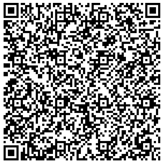 | ПАО СБЕРБАНК Форма №ПД-4
 | Министерство финансов (КОГОАУ ДПО "ИРО Кировской области л/с 08703001393")
 | (наименование получателя платежа)
 | ИНН 4348036275 КПП 434501001 03224643330000004000
 | (инн получателя платежа) (номер счёта получателя платежа)
 | БИК 013304182 (ОТДЕЛЕНИЕ КИРОВ БАНКА РОССИИ//УФК по Кировской области г. Киров)
 | (наименование банка получателя платежа)
 | Договор: конкурс
 | (назначение платежа)
 | Сумма:
 | (сумма платежа)
 | С условиями приёма указанной в платёжном документе суммы, в т.ч. НДС (20%) с суммой взимаемой платы за услуги
 | банка, ознакомлен и согласен. Подпись плательщика \

ПРИЛОЖЕНИЕ № 3
к приказу КОГОАУ ДПО
ИРО Кировской области
от 12.02.2024 № 058

Форма заявки на участие в конкурсе

Полное название ДОУ.
Фамилия, имя участника, возраст (полных лет).
Номинация конкурса.
Ф.И.О. (полностью), должность и контактный телефон педагога, непосредственно отвечающего за подготовку конкурсантов.
Адрес электронной почты.
Телефон педагога.

ПРИЛОЖЕНИЕ № 4
к приказу КОГОАУ ДПО
ИРО Кировской области
от 12.02.2024 № 058

СОГЛАСИЕ
родителя (законного представителя) на обработку персональных данных несовершеннолетнего ребенка, разрешенных субъектом персональных данных для распространения

Я _______________________________________________________________________________,
(фамилия, имя, отчество (при наличии) полностью родителя, законного представителя)
действующий от имени субъекта персональных данных на основании ________________________________________________________________________________
(статус: родитель, усыновитель, опекун, попечитель, иное)
в соответствии со статьей 10.1 Федерального закона от 27.07.2006 № 152-ФЗ «О персональных данных», даю Кировскому областному государственному образовательному автономному учреждению дополнительного профессионального образования «Институт развития образования Кировской области» (далее – КОГОАУ ДПО «ИРО Кировской области», Оператор), зарегистрированному по адресу: 610046, город Киров, улица Романа Ердякова, дом 23, корпус 2 (ИНН 4348036275, ОГРН 1034316550135) согласие на распространение персональных данных моего несовершеннолетнего ребенка ________________________________________________________________________________
(фамилия, имя, отчество (при наличии) полностью)
на основании ________________________________________________________________________________
(данные свидетельства о рождении или иного документа, подтверждающего статус родителя, законного представителя)

Цель обработки персональных данных:
- обеспечения соблюдения законов и иных нормативных правовых актов;
- участие в областном заочном внебюджетном конкурсе для детей с ограниченными возможностями здоровья «Наш любимый Вятский край»;
- размещение информации на официальном сайте КОГОАУ ДПО «ИРО Кировской области» по адресу https://kirovipk.ru/ и на официальных страницах Института в социальных сетях https://vk.com/kiroviro, https://t.me/kiroviro .

Согласие на распространение даётся в отношении (отметить « v », если поставлено « – », то распространять не разрешается):
1. Персональных данных: [__] фамилия, [__] имя, [__] отчество (при наличии), [ ] год, [ ] месяц, [ ] дата рождения, [ ] место рождения, [ ] образовательная организация.

2. Биометрических персональных данных (раздел отразить в случае наличия таких данных): [__] фото, [__] видео, [__] запись голоса

С выбранными персональными данными может знакомиться (получить к ним доступ) неограниченный круг лиц, при этом (выбрать и заполнить один вариант, поставить в нём « v » и прочерк « – » в остальных):
[__] запретов и условий обработки ими моих персональных данных я не устанавливаю;
[ ] запрещаю им собирать и обрабатывать мои персональные данные;
[ ] разрешаю им собирать мои персональные данные, но со следующими условиями:
запрещается_____________________________________________________________________
________________________________________________________________________________
разрешается_____________________________________________________________________
________________________________________________________________________________
разрешается передавать мои персональные данные только (выбрать варианты и поставить « v », если поставлено « – », то передача запрещена):
[__] по внутренней (локальной) сети строго определенным сотрудникам
[__] через информационно-телекоммуникационные сети, в том числе Интернет

Я оставляю за собой право отозвать свое согласие посредством составления соответствующего письменного документа, который может быть направлен мной в адрес оператора по почте заказным письмом с уведомлением о вручении, либо вручен лично под расписку надлежаще уполномоченному представителю Оператора.
Настоящее согласие дано мной добровольно и действует до: _____________________.

«____»___________ 20____ года __________________/__________________/
^{подпись} ^{расшифровка подписи}

ПРИЛОЖЕНИЕ № 5
к приказу КОГОАУ ДПО
ИРО Кировской области
от 12.02.2024 № 058

Викторина «Как я знаю Вятский край»

Инструкция по заполнению бланка викторины:

- Все задания читает педагог.
- В заданиях 1,2, 3,4, 5, 8, 9 ребенок отмечает выбранную картинку или вариант ответа произвольным значком.
- В заданиях 5, 6, 7 педагог записывает ответы ребенка.
- В задании 10 педагог записывает ответ ребенка, сохраняя стилистику детской речи.

Оценочные критерии

- Задания 1, 2, 3, 4,7,8, 9 оцениваются: 1 балл за каждый правильный ответ. Максимальное количество баллов за эти задания – 10.
- Задание 6 оценивается: 1 балл за каждый правильный ответ.
Максимальное количество баллов за это задание не ограничено.
- Задание 5. За правильный ответ присуждается 1 балл. За объяснение значения слова присуждается дополнительно 1 балл. Максимальное количество баллов 2.
- Задание 10 оценивается от 1 до 3 баллов. Максимальное количество баллов за это задание - 3 балла.
- Задание 11. За каждую правильную дорожку от продукции к предприятию присуждается 1 балл. Максимальное количество баллов 8.

Бланк ответов викторины «Как я знаю Вятский край»

ФИО ребенка, группа________________________________________________
ФИО воспитателя____________________________________________________
Наименование ДОУ_______________________________________________
Контактные данные ДОУ (тел., эл. почта)_____________________________

- задание. Выбери картинку с изображением не нашего города:

а) б) в)
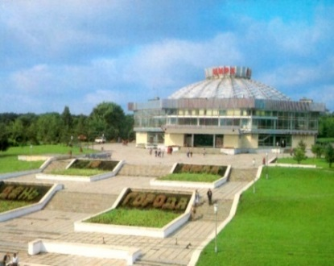
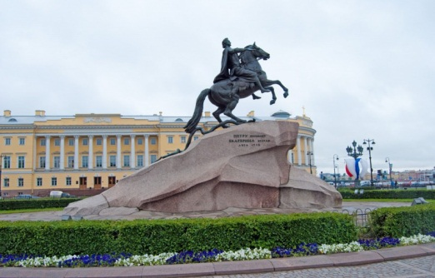
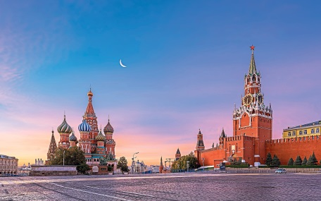

- задание. Выбери первое название нашего города:
а) Вятка-Хлынов-Вятка-Киров
б) Вятка-Хлынов-Киров
в) Хлынов-Вятка-Киров

- задание. Узнай среди храмов нашего города храм во имя святого Великомученика и Целителя Пантелеимона:

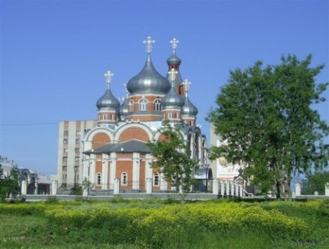
а) б) в)
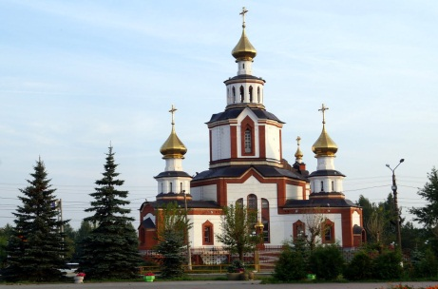
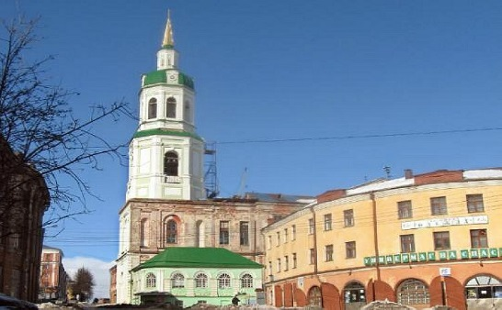

- задание. Назови последовательность расположения цветов на флаге Кировской области сверху вниз:
а) Белый-зеленый-синий
б) Зеленый-белый-синий
в) Белый-синий-зеленый

- задание. Отметь памятник маршалу И.С. Коневу:
Дополнительный балл –за объяснение лексического значения слова «маршал»
_________________________________________________________________

а) б) в)
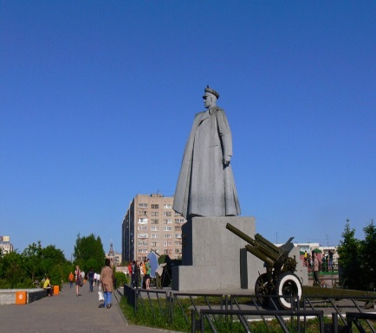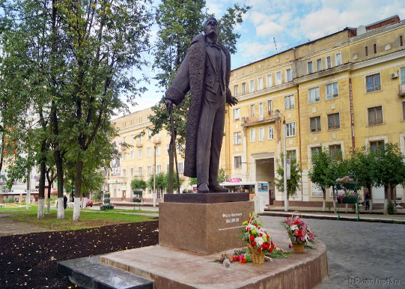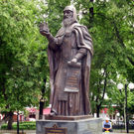

- задание. Перечисли промыслы Вятского края.
_____________________________________________________________
__________________________________________________________________________________________________________________________
_____________________________________________________________

- задание. Вставьте пропущенные слова в гимн города Кирова (сл. И муз. П. Протасова).

Над рекою солнце…
Освещает град…
Городов в России …
Но милее край…

8. задание. Наш город – родина знаменитой дымковской игрушки. Укажи, какой цвет не используются в росписи этих игрушек.

а) зелёный б) красный в) фиолетовый г) чёрный

9 задание. Исключи не дымковскую игрушку
а) б) в) г)
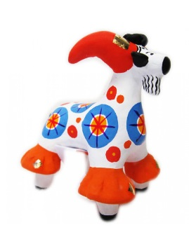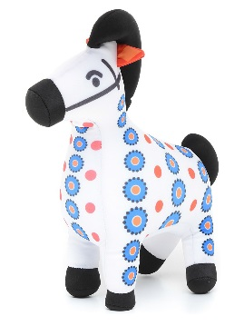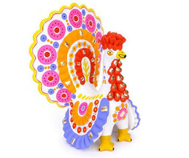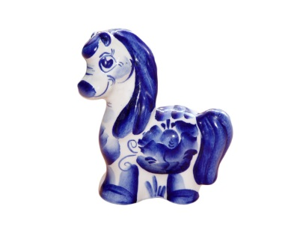

10 задание. Составь рассказ об известном человеке нашего края (о космонавте, художнике, писателе и т.д.)
___________________________________________________________________
___________________________________________________________________
___________________________________________________________________
___________________________________________________________________
___________________________________________________________________

11 задание. Узнай предприятия нашего города и соедини картинки (предприятие и его продукцию)

- 2
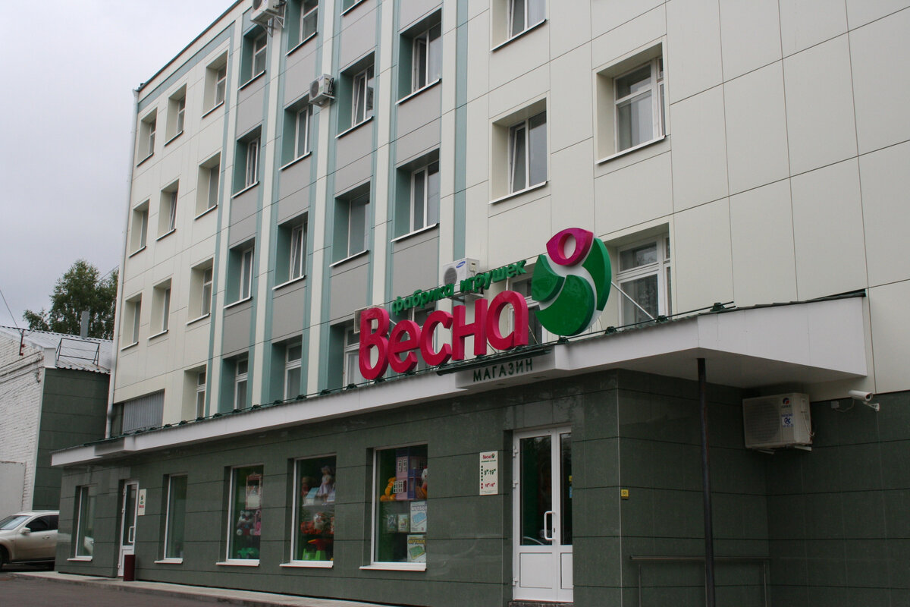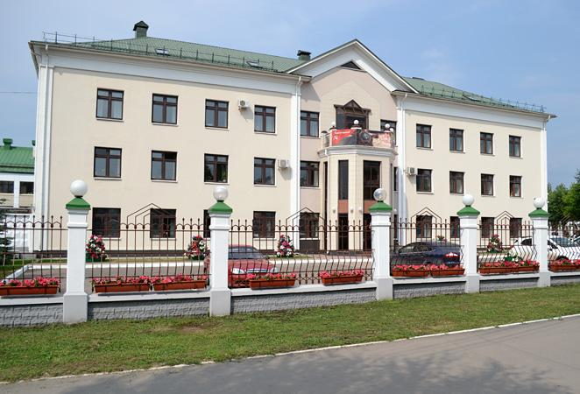
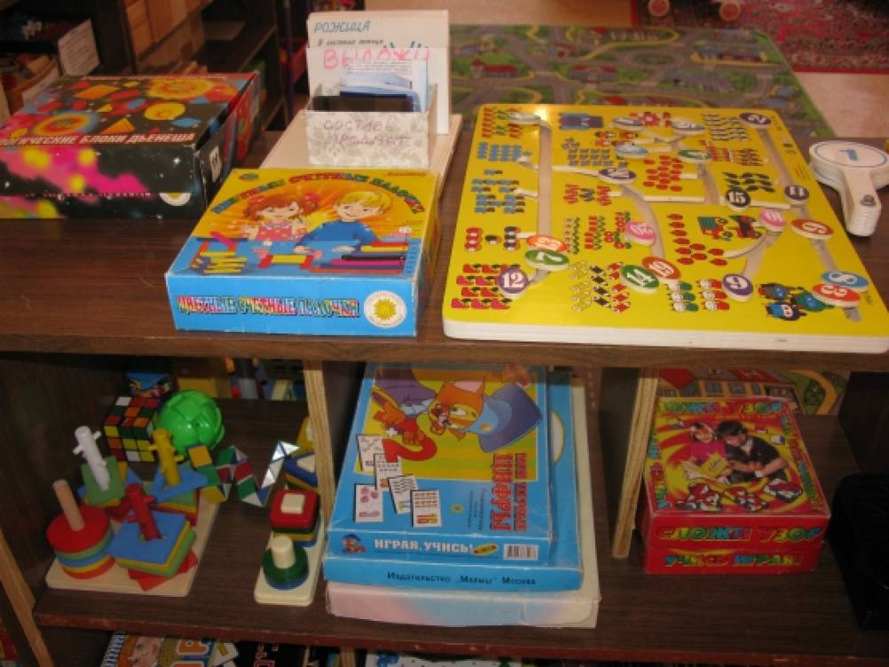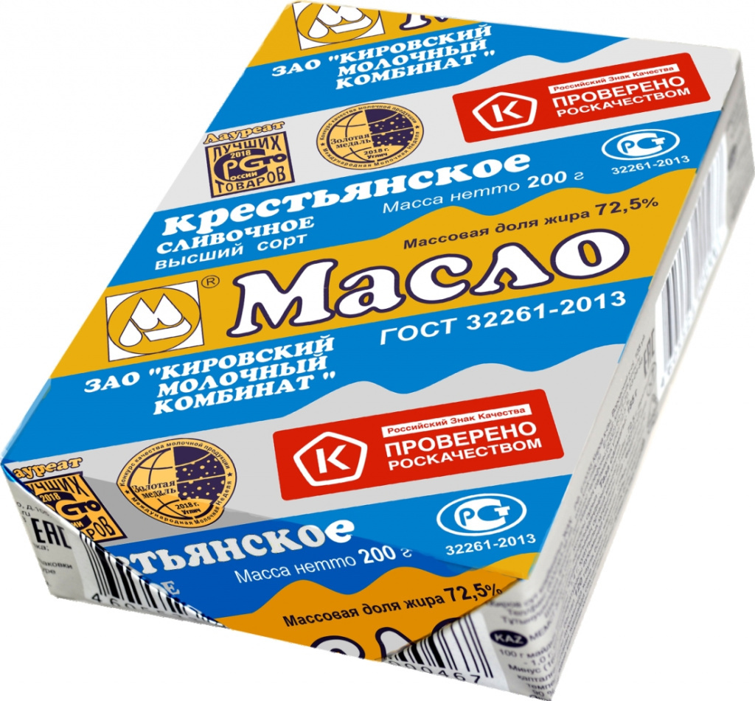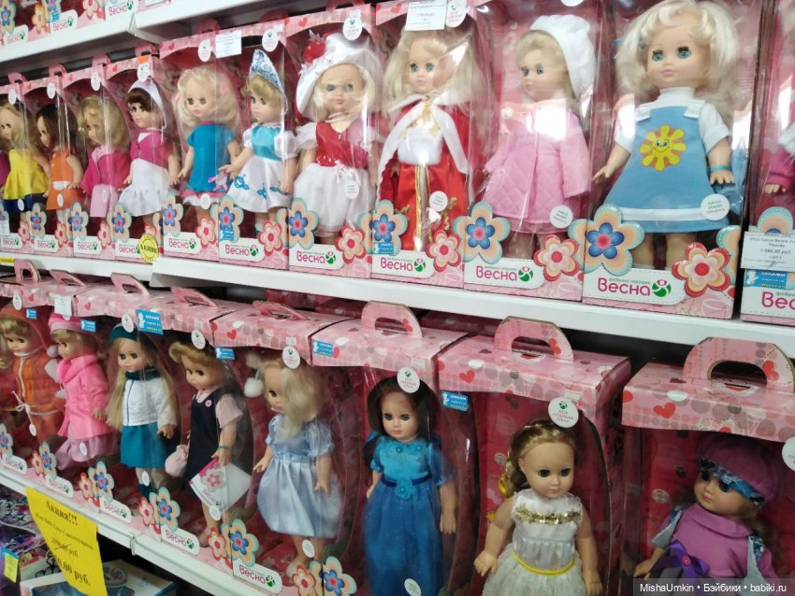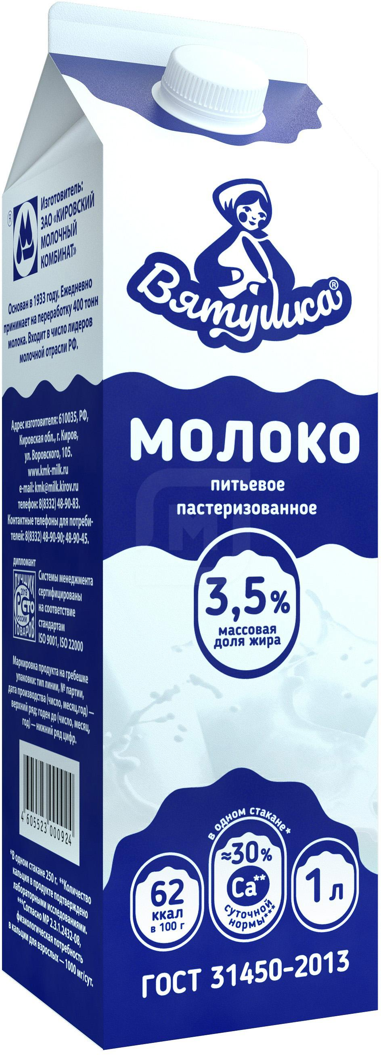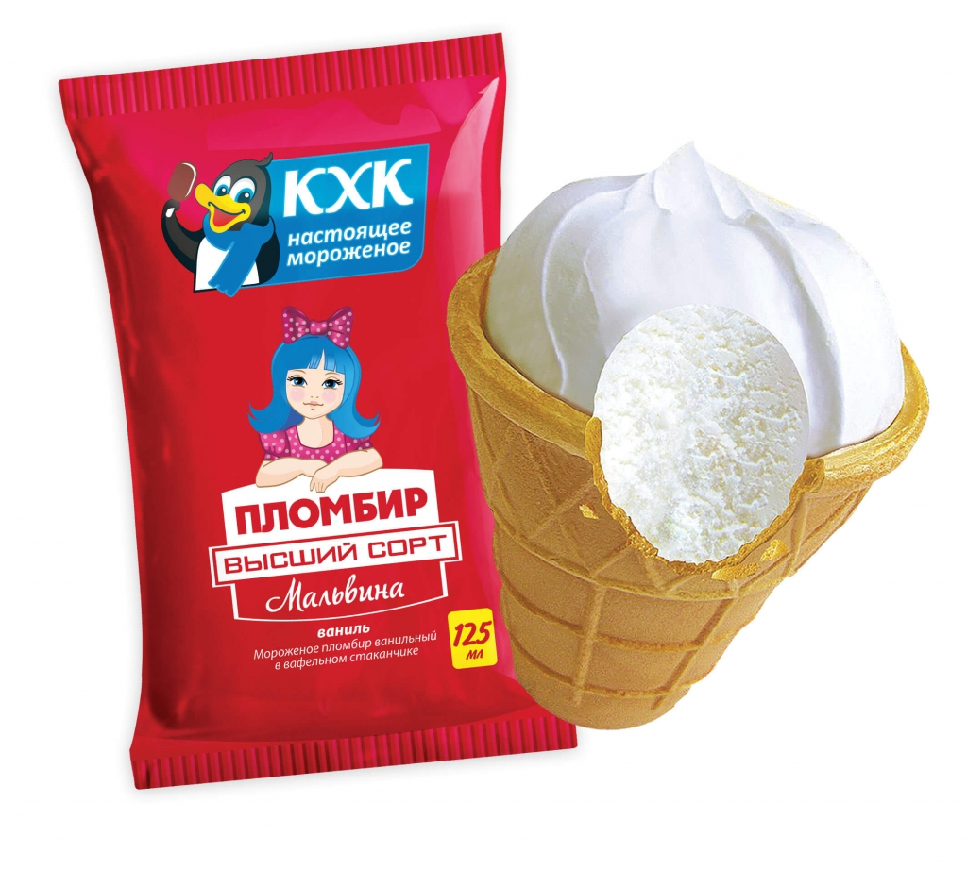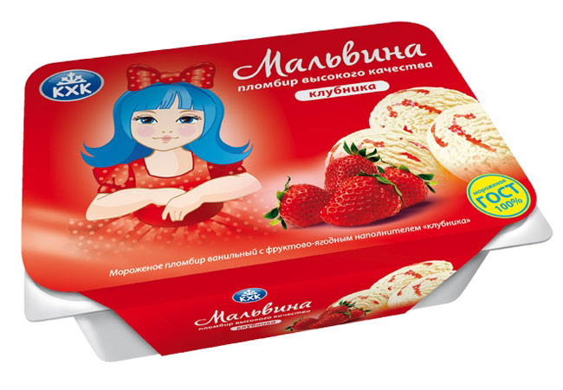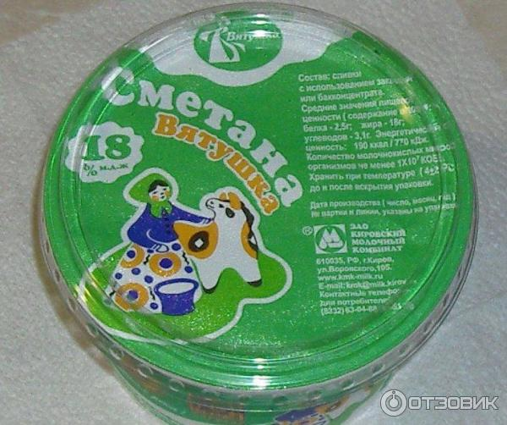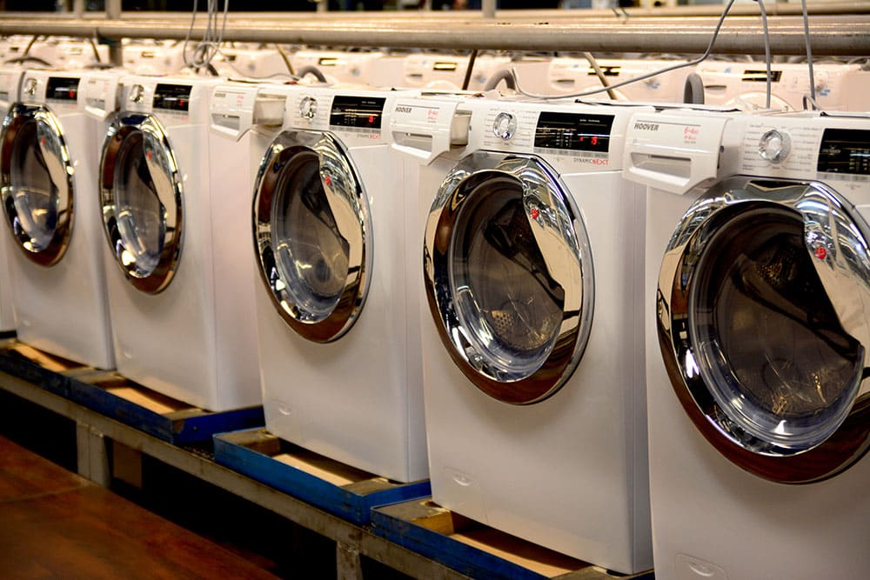

3 4
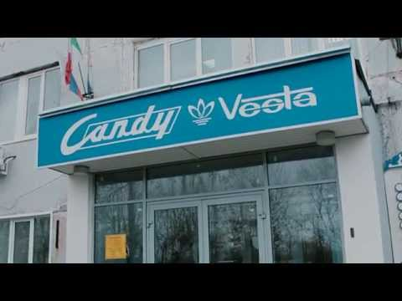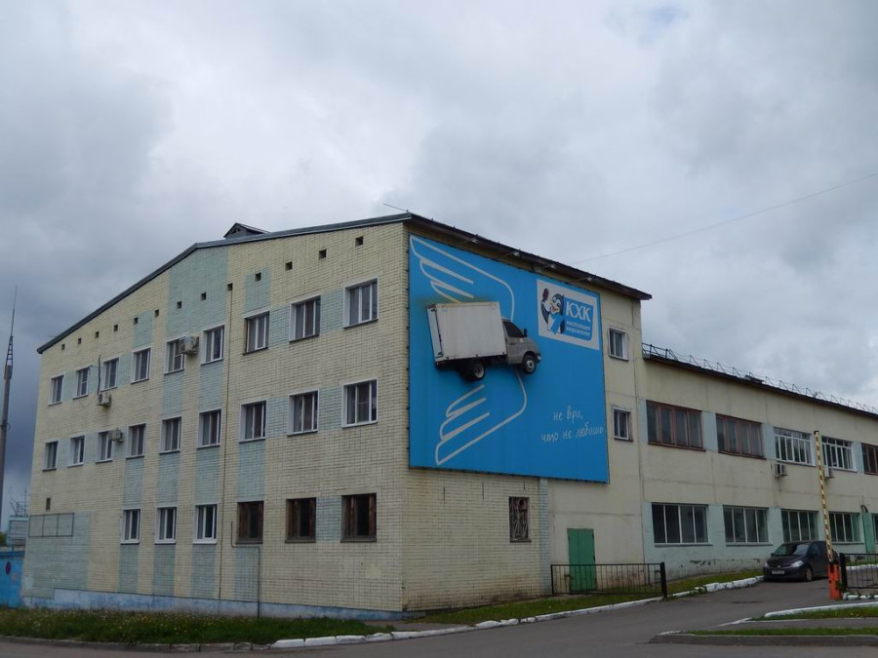

ПРИЛОЖЕНИЕ № 6
к приказу КОГОАУ ДПО
ИРО Кировской области
от 12.02.2024 № 058

Состав жюри конкурса

Председатель жюри Конкурса – Крестинина Ирина Алексеевна, кандидат педагогических наук, заведующий кафедрой инклюзивного образования КОГОАУ ДПО ИРО Кировской области.

Члены жюри:

Номинация – викторина «Как я знаю Вятский край».

Моргунова Ольга Валерьевна - учитель-дефектолог, высшая квалификационная категория, МКДОУ детский сад № 165 г.Кирова;
Кропачева Татьяна Валерьевна – учитель-дефектолог, высшая квалификационная категория, МКДОУ детский сад № 165 г.Кирова;
Швецова Екатерина Юрьевна – учитель-дефектолог, первая квалификационная категория, МКДОУ детский сад № 109 г. Кирова;
Загузина Ольга Николаевна, учитель-дефектолог МКДОУ детский сад № 109 г. Кирова;
Лобастова Полина Андреевна – методист кафедры инклюзивного образования КОГОАУ ДПО ИРО Кировской области.

Номинация – Конкурс чтецов.
Буторина Ольга Леонидовна – учитель-логопед, высшая квалификационная категория, МКДОУ детский сад № 165 г.Кирова;
Даровская Елена Игоревна – учитель-логопед, высшая квалификационная категория, МКДОУ детский сад № 165 г.Кирова;
Игумнова Татьяна Владимировна – педагог-психолог, высшая квалификационная категория, МКДОУ детский сад № 165 г.Кирова;
Краева Светлана Юрьевна – учитель-логопед, высшая квалификационная категория, МКДОУ детский сад № 165 г.Кирова;
Балабас Ирина Владимировна, учитель-логопед, высшая квалификационная категория, МКДОУ детский сад № 189 г.Кирова;
Обсекова Евгения Олеговна – методист кафедры инклюзивного образования КОГОАУ ДПО ИРО Кировской области.

Номинация – Конкурс рисунков и поделок «Мой любимый Вятский край».

Макарова Елена Владимировна – учитель-дефектолог, высшая квалификационная категория, МКДОУ детский сад № 165 г.Кирова;
Холстинина Наталья Владимировна – учитель-дефектолог, высшая квалификационная категория, МКДОУ детский сад № 165 г.Кирова;
Пересторонина Светлана Николаевна – старший воспитатель, высшая квалификационная категория, МКДОУ детский сад №189 г.Кирова;
Головнич Кристина Ивановна – воспитатель МКДОУ детский сад № 109 г. Кирова;
Пленкина Марина Викторовна – учитель-дефектолог МКДОУ детский сад № 109 г.Кирова;
Оралова Елена Владимировна – преподаватель кафедры инклюзивного образования КОГОАУ ДПО ИРО Кировской области.

ПРИЛОЖЕНИЕ № 7
к приказу КОГОАУ ДПО
ИРО Кировской области
от 12.02.2024 № 058
1. Лист оценки конкурсантов.
Ф.И.О. эксперта__________________________________
Номинация «Викторина «Как я знаю Вятский край»
Ф.И. ребёнка | учреждение | Номер задания |  |  |  |  |  |  |  |  |  |  | Общий балл
 |  | 1 | 2 | 3 | 4 | 5 | 6 | 7 | 8 | 9 | 10 | 11

2. Подведение итогов.
Номинация «Викторина «Как я знаю Вятский край»
№ | Учреждение | ФИ ребенка | ФИО педагога | ФИО эксперта и общий балл |  |  |  |  | Средний балл
 |  |  |  | Эксперт №1 | Эксперт №2 | Эксперт №3 | Эксперт №4 | Эксперт №5

I место___________________________________________________

II место___________________________________________________

III место_________________________________________________

Лауреаты_________________________________________________
1. Лист оценки конкурсанта
Ф.И.О. эксперта ________________________________________________________
Ф.И.О. экспертируемого _________________________________________________
Номинация «Конкурс чтецов»
№ | Критерии | Максимальное количество баллов | Набранное количество баллов
1 | Соответствие тематике конкурса | 3
2 | Смысловая и композиционная целостность выступления | 3
3 | Интонационная выразительность речи | 3
4 | Исполнительское мастерство | 3
5 | Сценическая культура | 3
6 | Творческий подход к прочтению произведения | 3
 | Общий балл | 18

2. Подведение итогов.
Номинация «Конкурс чтецов»
№ | Учреждение | ФИ ребенка | ФИО педагога | ФИО эксперта и общий балл |  |  |  |  | Средний балл
 |  |  |  | Эксперт №1 | Эксперт №2 | Эксперт №3 | Эксперт №4 | Эксперт №5

I место___________________________________________________

II место___________________________________________________

III место___________________________________________________

Лауреаты_________________________________________________
1. Лист оценки конкурсных материалов
Ф.И.О. эксперта ________________________________________________________
Ф.И.О. экспертируемого _________________________________________________
Номинация «Мой любимый Вятский край»

№ | Критерии | Максимальное количество баллов | Набранное количество баллов
1 | Соответствие тематике конкурса | 3
2 | Самостоятельность | 3
3 | Эстетичность | 2
4 | Оригинальность | 4
 | Общий балл | 12

2. Подведение итогов.
Номинация Конкурс рисунков «Мой любимый Вятский край».
№ | Учреждение | ФИ ребенка | ФИО педагога | ФИО эксперта и общий балл |  |  |  |  | Средний балл
 |  |  |  | Эксперт №1 | Эксперт №2 | Эксперт №3 | Эксперт №4 | Эксперт №5

I место___________________________________________________

II место___________________________________________________

III место___________________________________________________

Лауреаты_________________________________________________

